|  |  |  |  |  |  |
| --- | --- | --- | --- | --- | --- |
| **주차** | 4주차 | **기간** | 2022.1.19~ 2022.1.25 | **지도교수** | (서명) |
| 이번주 한일 요약 | 캐릭터가 상자에 도착하면 이를 감지하여 아이템 생성한 후 캐릭터에 부착시키는 기능 구현 | | | | |

<상세 수행내용>

1. 스켈레탈 메시에서 프리뷰로 무기소켓 위치 확인 후에 SetAttachment 함수로 소켓이름을 넘겨줘서 캐릭터에 무기를 부착한다.
2. ABWeapon클래스를 만들고 충돌용이 아닌 액세서리로 무기를 만들었다.
3. ABItemBox클래스를 만들어서 박스 콜리전 컴포넌트를 추가해서 SetBoxExtent로 범위를 설정하여 아이템박스를 만들었다.
4. 아이템박스에 충돌하면 오버랩 델리게이트와 바인딩된 함수가 실행되도록 구현하였다.
5. SetWeapon이라는 함수를 선언하여 캐릭터에 무기가 없으면 무기를 장착시키도록 구현했다.
6. 파티클 컴포넌트 시스템에서 제공하는 OnSystemFinished 델리게이트에 컴포넌트를 연결하고 이펙트가 종료되면 아이템상자가 제거되도록 구현했다.

-실행 화면-

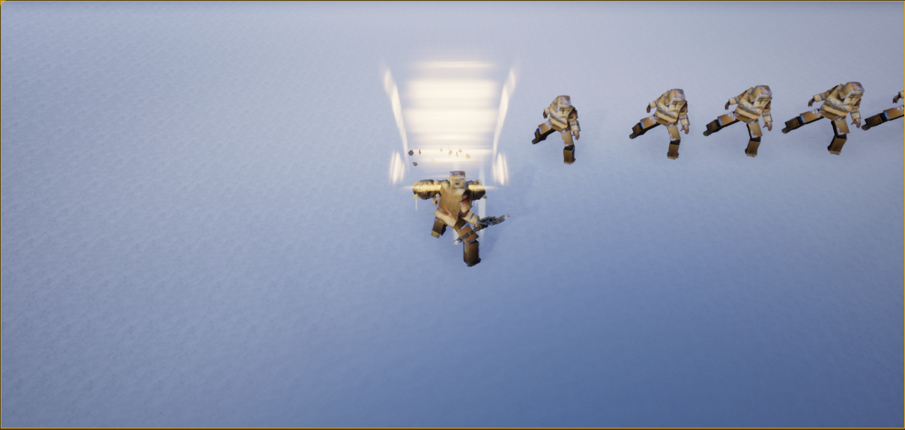

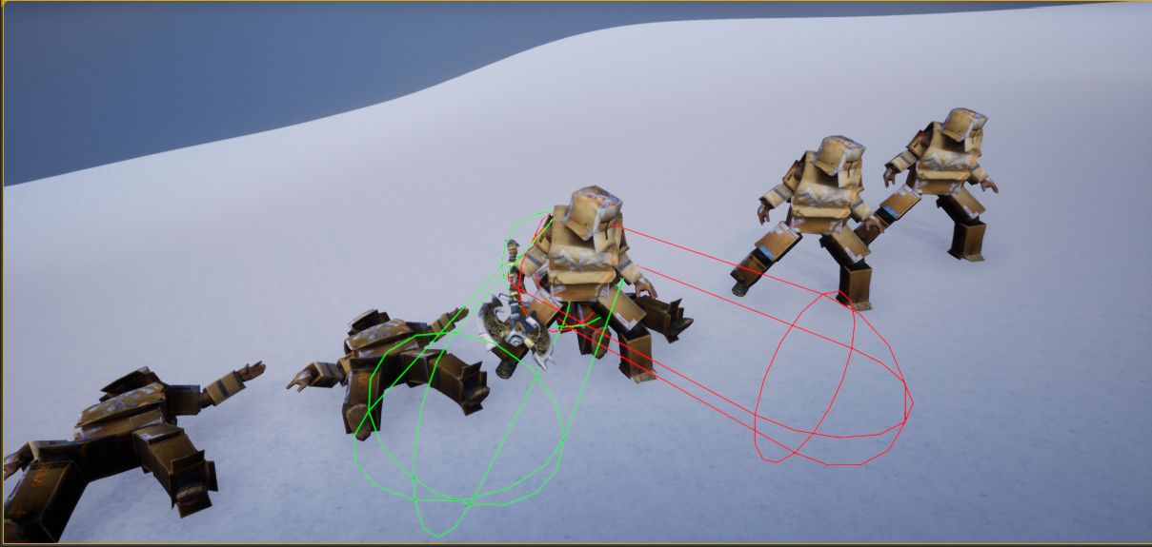

|  |  |  |  |
| --- | --- | --- | --- |
| **문제점 정리** | 언리얼과 iocp서버의 연결에 대한 자료부족 | | |
| **해결방안** | 언리얼의 자료형을 변환하고 함수들을 테스트해보면서 동기화할 예정 | | |
| **다음주차** | 5주차 | **다음기간** | 2022.1.26 ~ 2022.2.1 |
| **다음주 할일** | 1. 서버와 동기화하는 방법 공부  2. 기술문서 깔끔히 작성, 기획서 수정 | | |
| **지도 교수**  **Comment** |  | | |